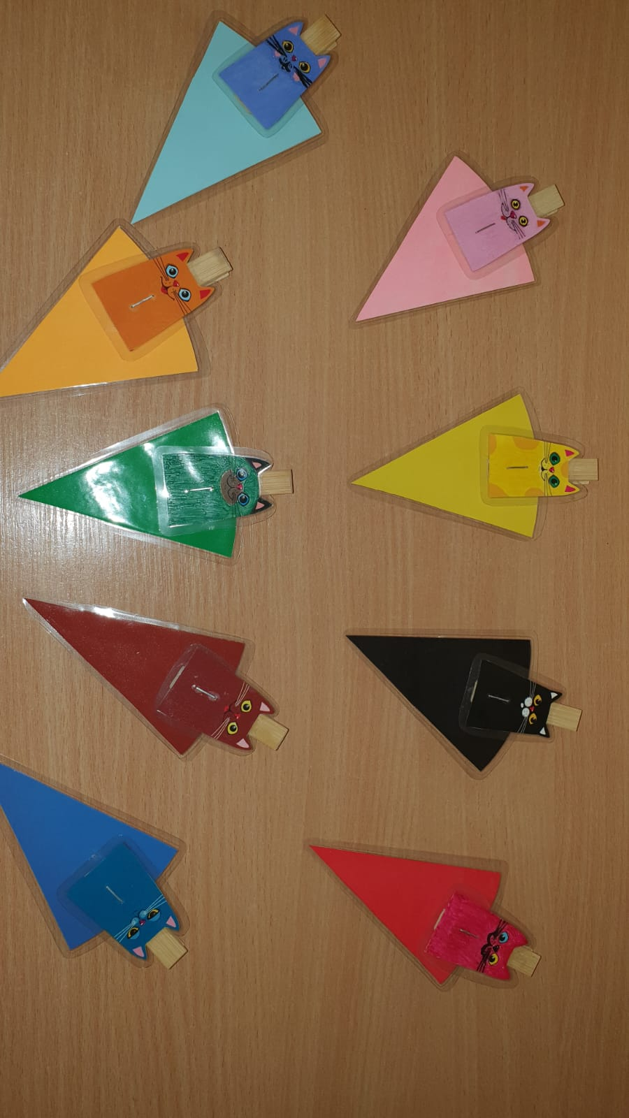

**Дидактическая игра с прищепками «Подбери по цвету».**

**Цели:** Закрепить представления детей о 9 цветах; способствовать развитию памяти, мышления, мелкой моторики пальцев рук; а также развитию сенсорного восприятия.

**Образовательные задачи:**

- развивать умение различать и называть основные цвета (красный, желтый, зеленый, синий, оранжевый, голубой, розовый, коричневый, черный), группировать предметы по цвету;

- развивать мелкую моторику рук ( с помощью прищепок);

- развивать связную речь.

Ход игры:

На столе располагается круг с разноцветными секторами. Рядом лежат цветные коты: красный, желтый, зеленый, синий, голубой, розовый, оранжевый, коричневый, черный.

**Воспитатель:**

Дети, посмотрите, к нам в гости пришли коты. Но какие-то они грустные, как вы думаете почему? Коты не могут попасть в свои дома. Что же нам делать? Как помочь котам? Посмотрите, дома у котов разных цветов.( дети называют цвета домов).

Давайте теперь будем заселять котов в дома. Желтого котика в желтый домик. Ваня выбери себе котика .В домик какого цвета ты его поселишь? Правильно, домик красного котика тоже будет красным.( Дети выбирают себе котов и подбирают подходящий им по цвету дом).

Посмотрите дети, какие веселые стали котики! Котики довольны. Вы молодцы, котики говорят вам большое спасибо. И я прочитаю вам и всем котикам стихотворение:

У меня уже готов

Для тебя букет котов,

Очень свежие коты!

Они не вянут, как цветы.

Вянут розы и жасмин,

Вянут клумбы георгин,

Вянут цветики в саду,

На лугу и на пруду,

А у меня – букет цветов

Изумительной красы,

И, в отличье от цветов,

Он мяукает в усы.

Что за ушки! Что за лапки!

Всяк потрогать их бежит.

Я несу букет в охапке,

Он дерется и визжит.

Я несу букет котов,

Дай скорее вазу.

Очень свежие коты-

Это видно сразу!

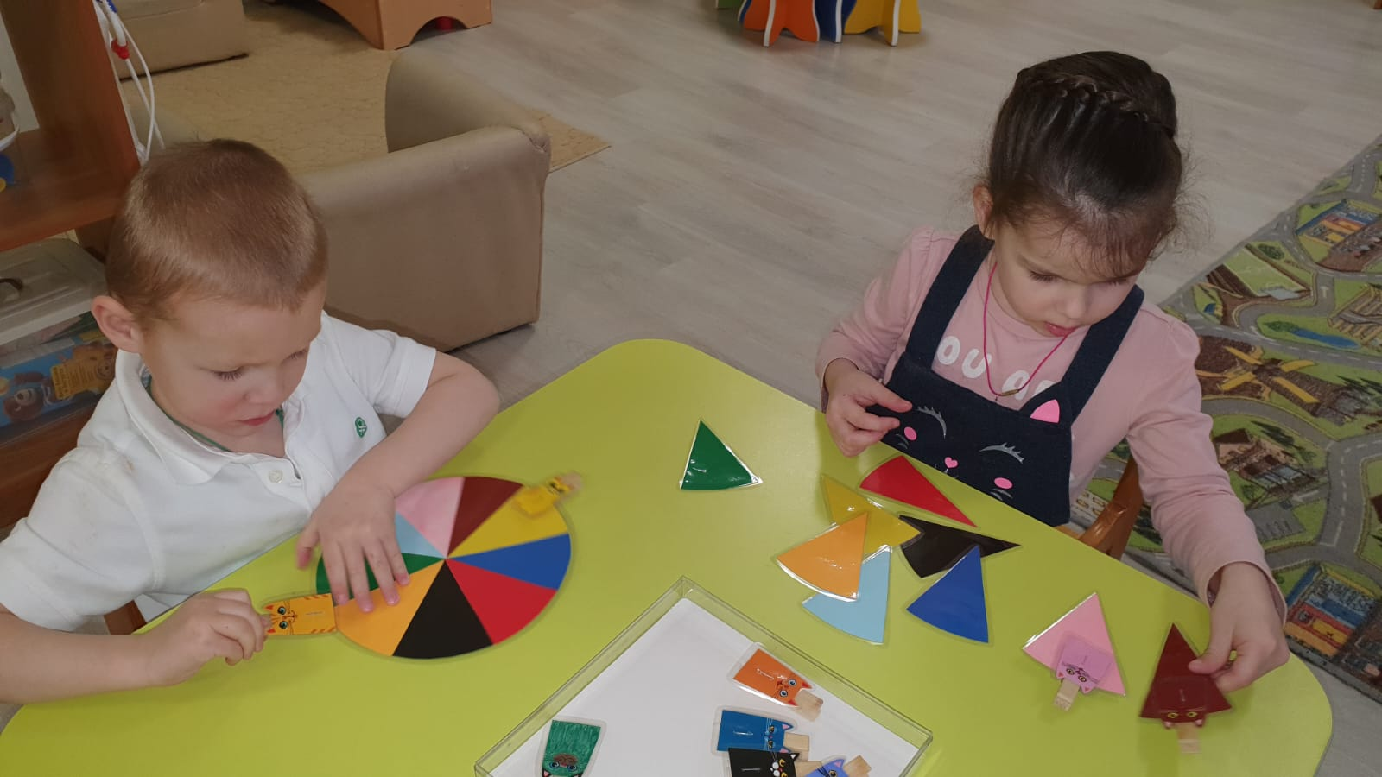

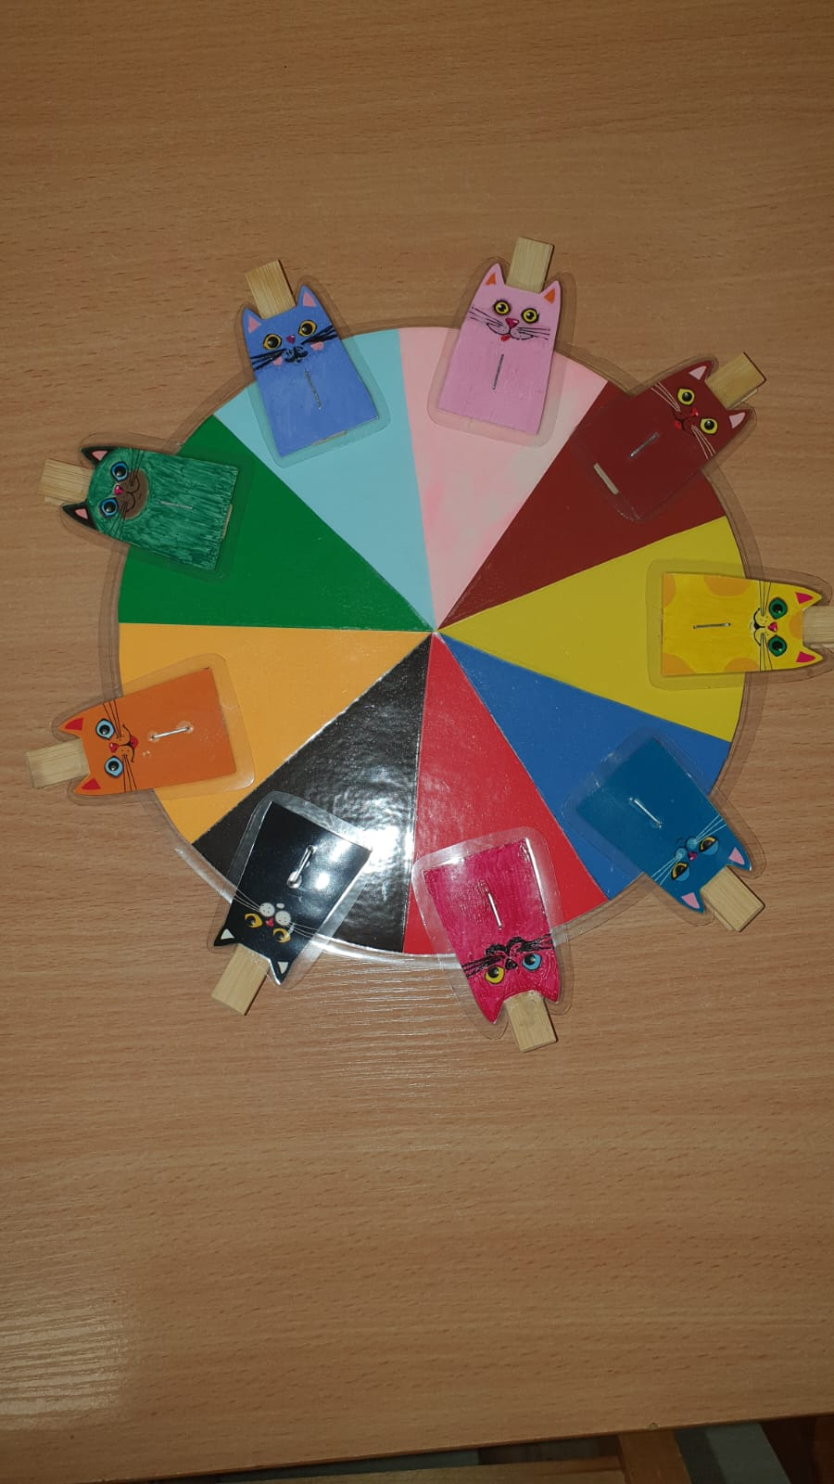

Дидактическая игра с прищепками” Подбери по цвету “

Номер счёта 385369